非法信号捕获_20190629175006监测报告

5号电梯口频谱设备

1.概述

本次监测任务主要监测[88.000MHz,108.000MHz]频段,在2019-06-29 17:54:06到2019-06-29 17:57:06期间的台站监督信息

2.最大值保持图

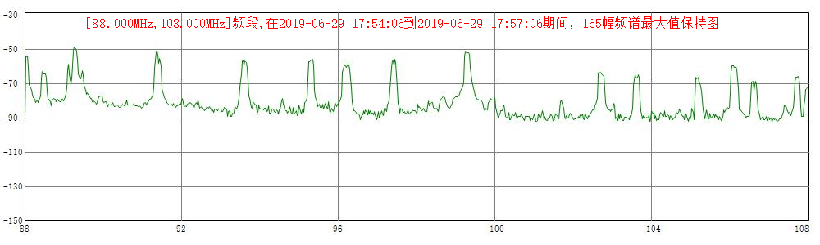

3.信号占用度直方图

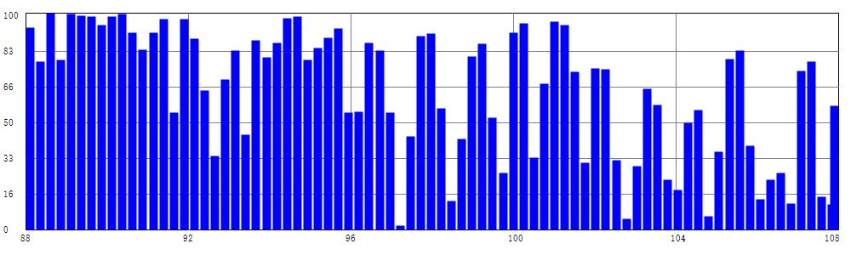

4.信号信息统计表

|  |  |  |  |  |  |  |  |
| --- | --- | --- | --- | --- | --- | --- | --- |
| **序号** | **频率(MHz)** | **最大值** | **最小值** | **平均值** | **状态** | **信号** | **占用度** |
| 1 | 88.500 | -65.3 | -89.7 | -0.5 | 超标 | 合法 | 93.3 % |
| 2 | 89.100 | -63.2 | -95.9 | -0.4 | 超标 | 合法 | 77.6 % |
| 3 | 89.300 | -50.9 | -71.0 | -0.3 | 超标 | 合法 | 100 % |
| 4 | 89.500 | -66.7 | -102.5 | -0.5 | 超标 | 合法 | 78.2 % |
| 5 | 91.400 | -54.8 | -81.6 | -0.4 | 超标 | 合法 | 99.4 % |
| 6 | 93.600 | -60.2 | -99.2 | -0.4 | 超标 | 合法 | 98.8 % |
| 7 | 95.300 | -57.4 | -83.4 | -0.4 | 超标 | 合法 | 98.2 % |
| 8 | 96.200 | -61.6 | -97.0 | -0.4 | 超标 | 合法 | 94.5 % |
| 9 | 97.400 | -58.2 | -83.8 | -0.4 | 超标 | 合法 | 98.2 % |
| 10 | 99.300 | -53.5 | -82.5 | -0.3 | 超标 | 合法 | 99.4 % |
| 11 | 102.700 | -64.5 | -94.4 | -0.4 | 超标 | 合法 | 90.9 % |
| 12 | 103.600 | -67.8 | -102.8 | -0.4 | 超标 | 合法 | 83 % |
| 13 | 105.200 | -70.3 | -99.0 | -0.4 | 超标 | 合法 | 90.9 % |
| 14 | 106.100 | -61.9 | -93.2 | -0.4 | 超标 | 合法 | 97 % |
| 15 | 106.600 | -74.8 | -107.1 | -0.5 | 超标 | 合法 | 53.9 % |
| 16 | 107.700 | -67.2 | -98.0 | -0.5 | 超标 | 合法 | 97 % |
| 17 | 88.025 | -55.2 | -97.9 | -0.5 | 超标 | 待查 | 87.9 % |
| 18 | 88.050 | -55.8 | -92.3 | -0.5 | 超标 | 待查 | 64.2 % |
| 19 | 88.450 | -63.9 | -115.6 | -0.6 | 超标 | 待查 | 33.9 % |
| 20 | 88.475 | -64.7 | -105.7 | -0.6 | 超标 | 待查 | 69.1 % |
| 21 | 88.525 | -65.7 | -99.6 | -0.4 | 超标 | 待查 | 82.4 % |
| 22 | 88.550 | -67.8 | -107.0 | -0.4 | 超标 | 待查 | 43.6 % |
| 23 | 89.125 | -60.1 | -91.1 | -0.4 | 超标 | 待查 | 87.3 % |
| 24 | 89.150 | -65.4 | -123.4 | -0.4 | 超标 | 待查 | 79.4 % |
| 25 | 89.250 | -51.7 | -92.2 | -0.5 | 超标 | 待查 | 86.1 % |
| 26 | 89.275 | -50.2 | -87.4 | -0.3 | 超标 | 待查 | 97.6 % |
| 27 | 89.325 | -53.0 | -88.0 | -0.4 | 超标 | 待查 | 98.2 % |
| 28 | 89.450 | -66.2 | -96.0 | -0.4 | 超标 | 待查 | 78.2 % |
| 29 | 89.475 | -63.7 | -92.8 | -0.4 | 超标 | 待查 | 83.6 % |
| 30 | 91.375 | -52.2 | -90.7 | -0.5 | 超标 | 待查 | 88.5 % |
| 31 | 91.425 | -59.5 | -94.6 | -0.4 | 超标 | 待查 | 92.7 % |
| 32 | 91.450 | -56.7 | -104.6 | -0.5 | 超标 | 待查 | 53.9 % |
| 33 | 93.550 | -57.8 | -102.7 | -0.4 | 超标 | 待查 | 54.5 % |
| 34 | 93.575 | -57.7 | -93.1 | -0.4 | 超标 | 待查 | 86.1 % |
| 35 | 93.625 | -57.8 | -98.7 | -0.4 | 超标 | 待查 | 82.4 % |
| 36 | 93.650 | -59.0 | -105.6 | -0.6 | 超标 | 待查 | 53.9 % |
| 37 | 94.575 | -79.6 | -115.6 | -0.6 | 正常 | 待查 | 1.8 % |
| 38 | 95.250 | -58.6 | -110.6 | -0.5 | 超标 | 待查 | 43 % |
| 39 | 95.275 | -58.3 | -90.1 | -0.4 | 超标 | 待查 | 89.1 % |
| 40 | 95.325 | -57.6 | -100.8 | -0.4 | 超标 | 待查 | 90.3 % |
| 41 | 95.350 | -57.1 | -93.8 | -0.4 | 超标 | 待查 | 55.8 % |
| 42 | 96.125 | -62.5 | -113.4 | -0.6 | 超标 | 待查 | 13.3 % |
| 43 | 96.150 | -61.5 | -104.6 | -0.5 | 超标 | 待查 | 41.8 % |
| 44 | 96.175 | -60.5 | -98.5 | -0.5 | 超标 | 待查 | 80 % |
| 45 | 96.225 | -60.5 | -95.7 | -0.4 | 超标 | 待查 | 85.5 % |
| 46 | 96.250 | -60.1 | -107.1 | -0.4 | 超标 | 待查 | 51.5 % |
| 47 | 96.275 | -60.5 | -110.6 | -0.5 | 超标 | 待查 | 26.1 % |
| 48 | 97.375 | -57.8 | -97.2 | -0.4 | 超标 | 待查 | 90.9 % |
| 49 | 97.425 | -60.9 | -87.8 | -0.4 | 超标 | 待查 | 95.2 % |
| 50 | 97.450 | -57.2 | -105.9 | -0.6 | 超标 | 待查 | 33.3 % |
| 51 | 99.250 | -52.7 | -107.5 | -0.5 | 超标 | 待查 | 67.3 % |
| 52 | 99.275 | -53.2 | -111.8 | -0.3 | 超标 | 待查 | 95.8 % |
| 53 | 99.325 | -53.4 | -94.1 | -0.4 | 超标 | 待查 | 94.5 % |
| 54 | 99.350 | -54.4 | -105.2 | -0.5 | 超标 | 待查 | 72.7 % |
| 55 | 102.650 | -63.9 | -107.9 | -0.4 | 超标 | 待查 | 30.9 % |
| 56 | 102.675 | -65.2 | -113.6 | -0.4 | 超标 | 待查 | 74.5 % |
| 57 | 102.725 | -65.7 | -99.0 | -0.6 | 超标 | 待查 | 73.9 % |
| 58 | 102.750 | -66.4 | -107.9 | -0.6 | 超标 | 待查 | 32.1 % |
| 59 | 102.775 | -67.1 | -111.0 | -0.6 | 正常 | 待查 | 4.8 % |
| 60 | 103.550 | -68.6 | -109.8 | -0.5 | 超标 | 待查 | 29.1 % |
| 61 | 103.575 | -66.2 | -103.5 | -0.4 | 超标 | 待查 | 64.8 % |
| 62 | 103.625 | -67.3 | -109.6 | -0.5 | 超标 | 待查 | 57.6 % |
| 63 | 103.650 | -66.1 | -113.1 | -0.6 | 超标 | 待查 | 23 % |
| 64 | 105.150 | -68.5 | -114.2 | -0.6 | 超标 | 待查 | 18.2 % |
| 65 | 105.175 | -67.5 | -115.9 | -0.5 | 超标 | 待查 | 49.1 % |
| 66 | 105.225 | -71.2 | -105.2 | -0.5 | 超标 | 待查 | 55.2 % |
| 67 | 105.250 | -72.7 | -116.0 | -0.6 | 正常 | 待查 | 6.1 % |
| 68 | 106.050 | -60.6 | -104.2 | -0.5 | 超标 | 待查 | 35.8 % |
| 69 | 106.075 | -60.7 | -102.0 | -0.4 | 超标 | 待查 | 78.8 % |
| 70 | 106.125 | -61.6 | -100.9 | -0.4 | 超标 | 待查 | 82.4 % |
| 71 | 106.150 | -61.5 | -103.8 | -0.5 | 超标 | 待查 | 38.8 % |
| 72 | 106.550 | -70.4 | -115.6 | -0.5 | 超标 | 待查 | 13.9 % |
| 73 | 106.575 | -69.8 | -117.3 | -0.4 | 超标 | 待查 | 23 % |
| 74 | 106.625 | -71.6 | -108.4 | -0.5 | 超标 | 待查 | 26.1 % |
| 75 | 106.650 | -69.6 | -113.3 | -0.7 | 超标 | 待查 | 12.1 % |
| 76 | 107.675 | -67.2 | -103.9 | -0.4 | 超标 | 待查 | 73.3 % |
| 77 | 107.725 | -66.9 | -109.1 | -0.6 | 超标 | 待查 | 77.6 % |
| 78 | 107.750 | -68.8 | -110.8 | -0.6 | 超标 | 待查 | 15.2 % |
| 79 | 107.950 | -73.8 | -116.2 | -0.6 | 正常 | 待查 | 11.5 % |
| 80 | 108.000 | -72.9 | -104.7 | -0.5 | 超标 | 待查 | 57 % |

5.任务期间预警信息

|  |  |  |  |  |  |  |
| --- | --- | --- | --- | --- | --- | --- |
| **序号** | **预警时间** | **设备** | **频率(MHz)** | **场强(dBm)** | **预警类别** | **预警内容** |
| 1 | 2019-06-29 17:54:46 | DSG_DH0035 | 88.03 | -57.2 | 黑广播预警 | 黑广播预警，频率88.025MHz，-76.3dBm，占用度98.9 |
| 2 | 2019-06-29 17:56:36 | DSG_DH0035 | 88.48 | -66.1 | 黑广播预警 | 黑广播预警，频率88.475MHz，-65.7dBm，占用度95.5 |
| 3 | 2019-06-29 17:55:11 | DSG_DH0035 | 88.50 | -65.6 | 黑广播预警 | 黑广播预警，频率88.5MHz，-65.6dBm，占用度98.2 |
| 4 | 2019-06-29 17:55:36 | DSG_DH0035 | 88.53 | -67.1 | 黑广播预警 | 黑广播预警，频率88.525MHz，-66.3dBm，占用度97.3 |
| 5 | 2019-06-29 17:56:25 | DSG_DH0035 | 89.13 | -66.1 | 黑广播预警 | 黑广播预警，频率89.125MHz，-70.7dBm，占用度96.7 |
| 6 | 2019-06-29 17:56:53 | DSG_DH0035 | 89.48 | -71.4 | 黑广播预警 | 黑广播预警，频率89.475MHz，-65.3dBm，占用度95.7 |
| 7 | 2019-06-29 17:55:03 | DSG_DH0035 | 91.40 | -60.4 | 黑广播预警 | 黑广播预警，频率91.4MHz，-58.5dBm，占用度98.7 |
| 8 | 2019-06-29 17:56:12 | DSG_DH0035 | 93.58 | -59.0 | 黑广播预警 | 黑广播预警，频率93.575MHz，-60.9dBm，占用度96.3 |
| 9 | 2019-06-29 17:55:09 | DSG_DH0035 | 93.60 | -63.6 | 黑广播预警 | 黑广播预警，频率93.6MHz，-62.7dBm，占用度97.8 |
| 10 | 2019-06-29 17:56:32 | DSG_DH0035 | 93.63 | -58.7 | 黑广播预警 | 黑广播预警，频率93.625MHz，-58.6dBm，占用度96.3 |
| 11 | 2019-06-29 17:55:11 | DSG_DH0035 | 95.30 | -58.3 | 黑广播预警 | 黑广播预警，频率95.3MHz，-59.1dBm，占用度98.3 |
| 12 | 2019-06-29 17:56:50 | DSG_DH0035 | 95.33 | -58.4 | 黑广播预警 | 黑广播预警，频率95.325MHz，-58.4dBm，占用度95.2 |
| 13 | 2019-06-29 17:56:27 | DSG_DH0035 | 96.18 | -61.4 | 黑广播预警 | 黑广播预警，频率96.175MHz，-61.5dBm，占用度96 |
| 14 | 2019-06-29 17:55:33 | DSG_DH0035 | 96.20 | -62.5 | 黑广播预警 | 黑广播预警，频率96.2MHz，-62.6dBm，占用度97.8 |
| 15 | 2019-06-29 17:55:44 | DSG_DH0035 | 96.23 | -60.7 | 黑广播预警 | 黑广播预警，频率96.225MHz，-62.6dBm，占用度97.1 |
| 16 | 2019-06-29 17:55:12 | DSG_DH0035 | 97.40 | -59.0 | 黑广播预警 | 黑广播预警，频率97.4MHz，-60dBm，占用度98.4 |
| 17 | 2019-06-29 17:54:59 | DSG_DH0035 | 99.30 | -53.5 | 黑广播预警 | 黑广播预警，频率99.3MHz，-54.6dBm，占用度98.6 |
| 18 | 2019-06-29 17:56:23 | DSG_DH0035 | 99.33 | -53.7 | 黑广播预警 | 黑广播预警，频率99.325MHz，-53.8dBm，占用度95.7 |
| 19 | 2019-06-29 17:56:34 | DSG_DH0035 | 102.68 | -67.3 | 黑广播预警 | 黑广播预警，频率102.675MHz，-65.6dBm，占用度95.8 |
| 20 | 2019-06-29 17:55:25 | DSG_DH0035 | 102.70 | -65.2 | 黑广播预警 | 黑广播预警，频率102.7MHz，-65.4dBm，占用度98 |
| 21 | 2019-06-29 17:56:54 | DSG_DH0035 | 102.73 | -66.8 | 黑广播预警 | 黑广播预警，频率102.725MHz，-68dBm，占用度95.5 |
| 22 | 2019-06-29 17:56:17 | DSG_DH0035 | 103.58 | -67.1 | 黑广播预警 | 黑广播预警，频率103.575MHz，-68.6dBm，占用度96.3 |
| 23 | 2019-06-29 17:55:52 | DSG_DH0035 | 103.60 | -70.1 | 黑广播预警 | 黑广播预警，频率103.6MHz，-68.2dBm，占用度97.1 |
| 24 | 2019-06-29 17:56:22 | DSG_DH0035 | 103.63 | -77.2 | 黑广播预警 | 黑广播预警，频率103.625MHz，-71dBm，占用度96.2 |
| 25 | 2019-06-29 17:56:03 | DSG_DH0035 | 105.20 | -72.6 | 黑广播预警 | 黑广播预警，频率105.2MHz，-71.8dBm，占用度97.2 |
| 26 | 2019-06-29 17:54:59 | DSG_DH0035 | 106.10 | -63.1 | 黑广播预警 | 黑广播预警，频率106.1MHz，-62.3dBm，占用度98.4 |
| 27 | 2019-06-29 17:56:28 | DSG_DH0035 | 106.13 | -62.5 | 黑广播预警 | 黑广播预警，频率106.125MHz，-61.9dBm，占用度96 |
| 28 | 2019-06-29 17:56:58 | DSG_DH0035 | 106.60 | -79.5 | 黑广播预警 | 黑广播预警，频率106.6MHz，-79.6dBm，占用度95.5 |
| 29 | 2019-06-29 17:54:55 | DSG_DH0035 | 107.70 | -69.4 | 黑广播预警 | 黑广播预警，频率107.7MHz，-69.7dBm，占用度98.4 |
| 30 | 2019-06-29 17:55:26 | DSG_DH0035 | 108.00 | -75.1 | 黑广播预警 | 黑广播预警，频率108MHz，-75.1dBm，占用度97.6 |

6.信号频谱时序图

● 88.50MHz[关注],2019-06-29 17:54:06 到 2019-06-29 17:57:06 时序图，占用度 93.3

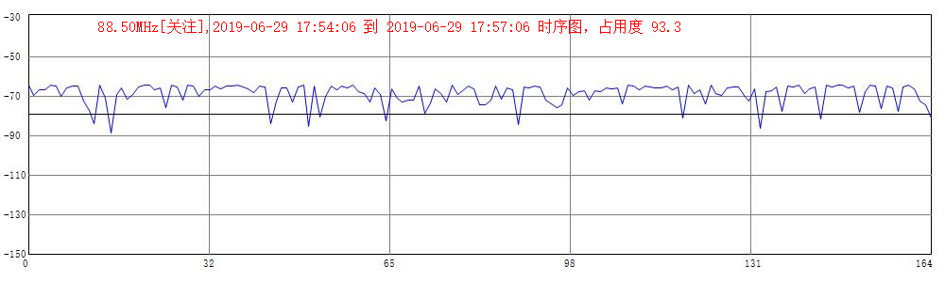

● 89.10MHz[关注],2019-06-29 17:54:06 到 2019-06-29 17:57:06 时序图，占用度 77.6

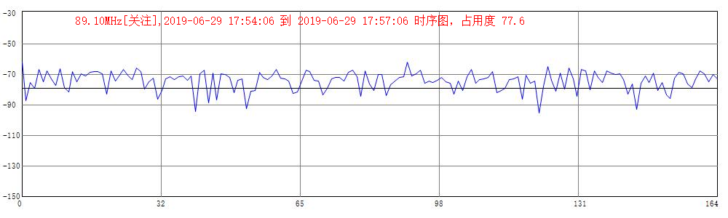

● 89.30MHz[关注],2019-06-29 17:54:06 到 2019-06-29 17:57:06 时序图，占用度 100

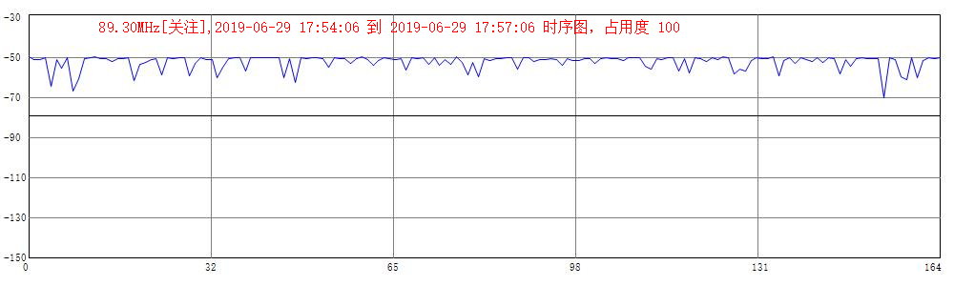

● 89.50MHz[关注],2019-06-29 17:54:06 到 2019-06-29 17:57:06 时序图，占用度 78.2

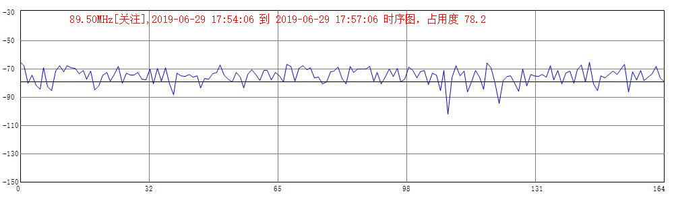

● 91.40MHz[关注],2019-06-29 17:54:06 到 2019-06-29 17:57:06 时序图，占用度 99.4

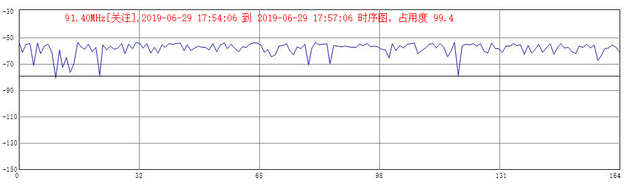

● 93.60MHz[关注],2019-06-29 17:54:06 到 2019-06-29 17:57:06 时序图，占用度 98.8

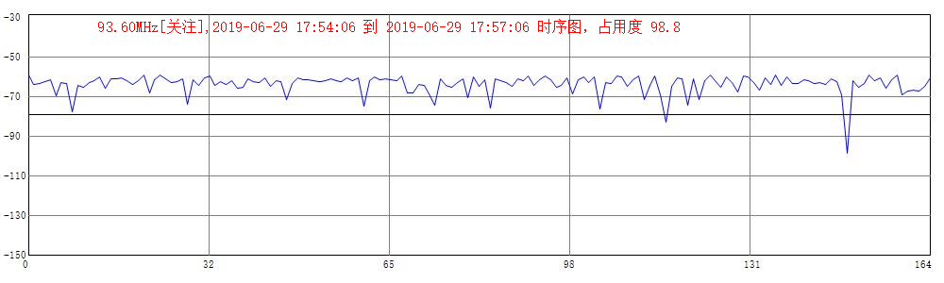

● 95.30MHz[关注],2019-06-29 17:54:06 到 2019-06-29 17:57:06 时序图，占用度 98.2

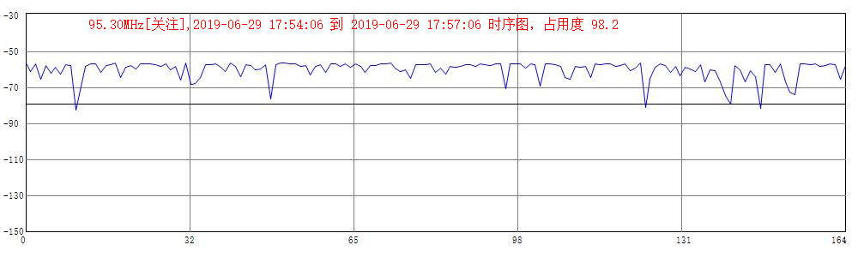

● 96.20MHz[关注],2019-06-29 17:54:06 到 2019-06-29 17:57:06 时序图，占用度 94.5

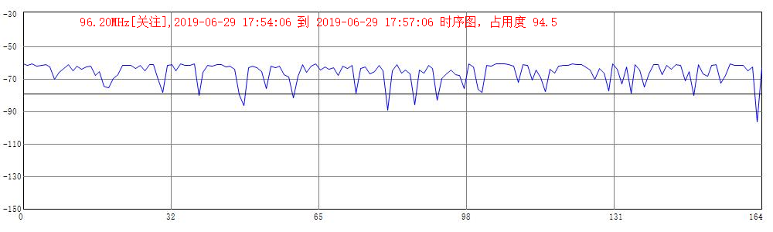

● 97.40MHz[关注],2019-06-29 17:54:06 到 2019-06-29 17:57:06 时序图，占用度 98.2

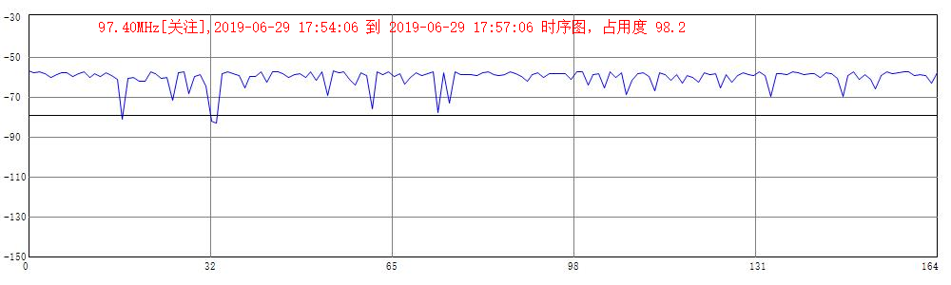

● 99.30MHz[关注],2019-06-29 17:54:06 到 2019-06-29 17:57:06 时序图，占用度 99.4

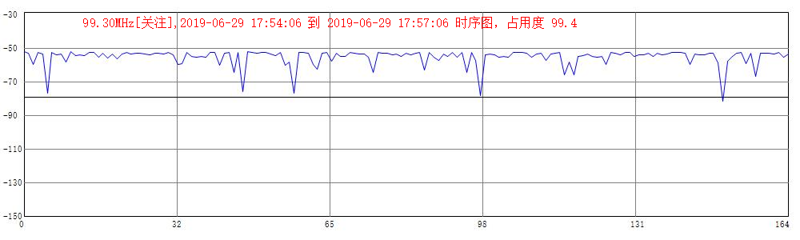

● 102.70MHz[关注],2019-06-29 17:54:06 到 2019-06-29 17:57:06 时序图，占用度 90.9

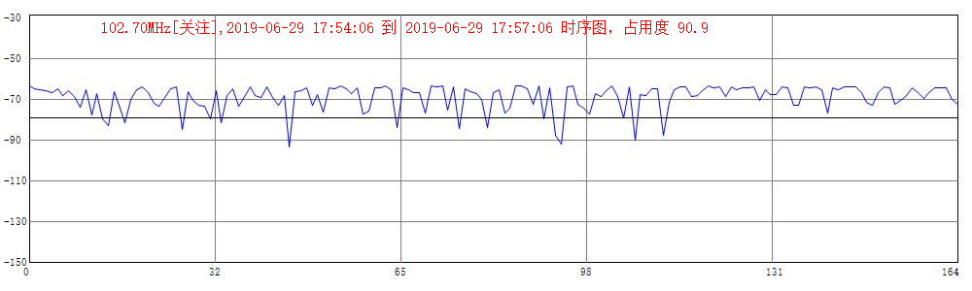

● 103.60MHz[关注],2019-06-29 17:54:06 到 2019-06-29 17:57:06 时序图，占用度 83

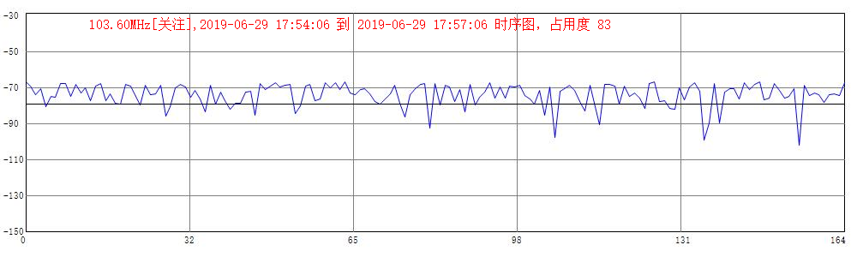

● 105.20MHz[关注],2019-06-29 17:54:06 到 2019-06-29 17:57:06 时序图，占用度 90.9

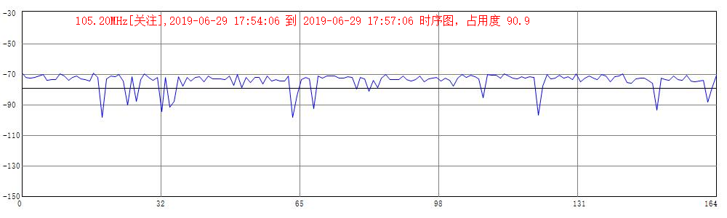

● 106.10MHz[关注],2019-06-29 17:54:06 到 2019-06-29 17:57:06 时序图，占用度 97

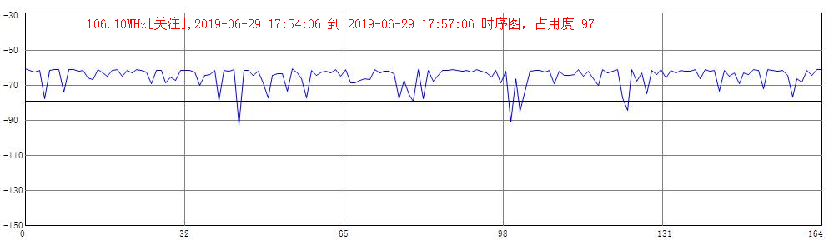

● 106.60MHz[关注],2019-06-29 17:54:06 到 2019-06-29 17:57:06 时序图，占用度 53.9

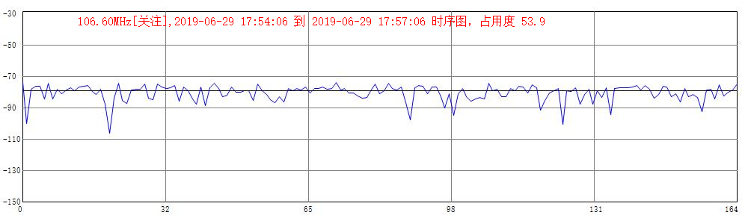

● 107.70MHz[关注],2019-06-29 17:54:06 到 2019-06-29 17:57:06 时序图，占用度 97

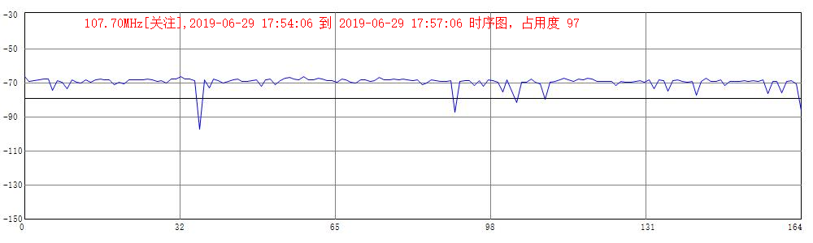

● 88.03MHz,2019-06-29 17:54:06 到 2019-06-29 17:57:06 时序图，占用度 87.9

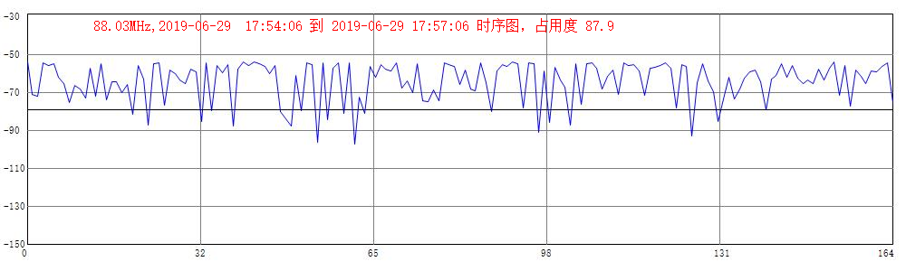

● 88.05MHz,2019-06-29 17:54:06 到 2019-06-29 17:57:06 时序图，占用度 64.2

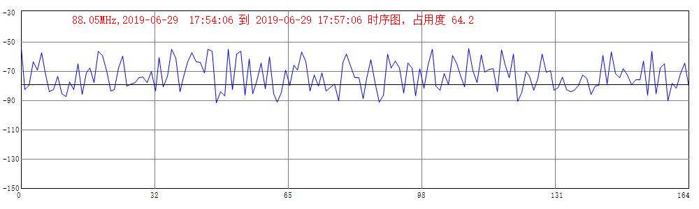

● 88.45MHz,2019-06-29 17:54:06 到 2019-06-29 17:57:06 时序图，占用度 33.9

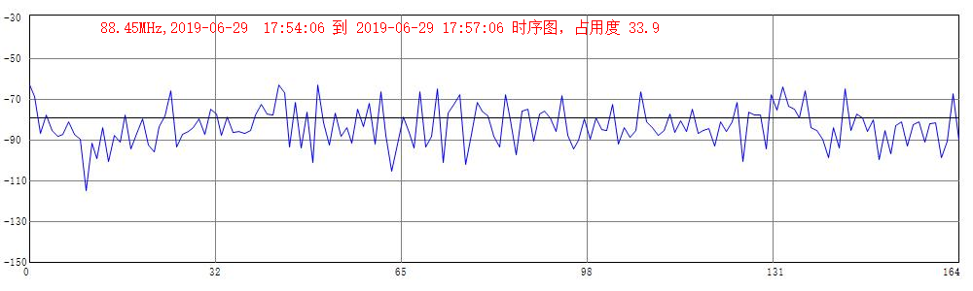

● 88.48MHz,2019-06-29 17:54:06 到 2019-06-29 17:57:06 时序图，占用度 69.1

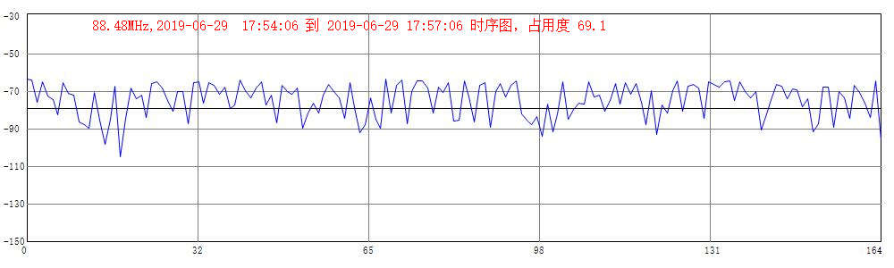

● 88.53MHz,2019-06-29 17:54:06 到 2019-06-29 17:57:06 时序图，占用度 82.4

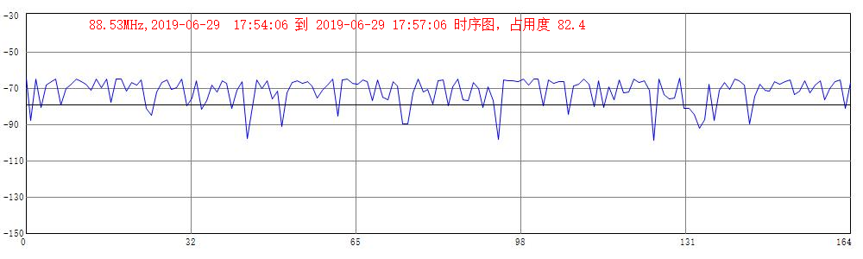

● 88.55MHz,2019-06-29 17:54:06 到 2019-06-29 17:57:06 时序图，占用度 43.6

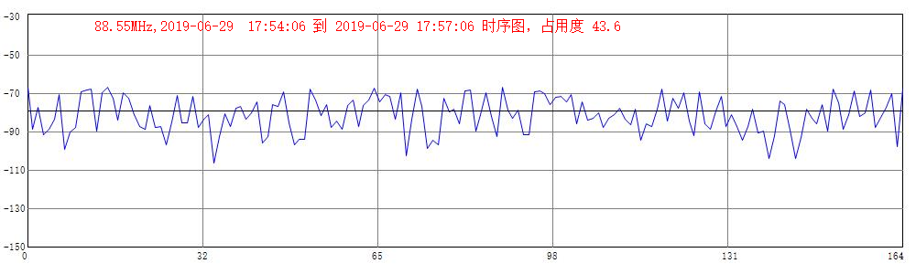

● 89.13MHz,2019-06-29 17:54:06 到 2019-06-29 17:57:06 时序图，占用度 87.3

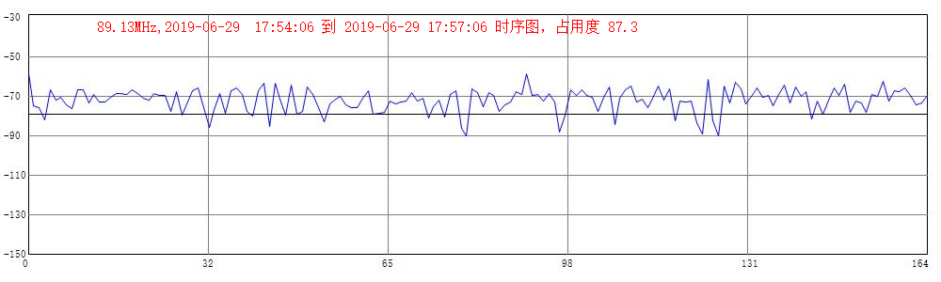

● 89.15MHz,2019-06-29 17:54:06 到 2019-06-29 17:57:06 时序图，占用度 79.4

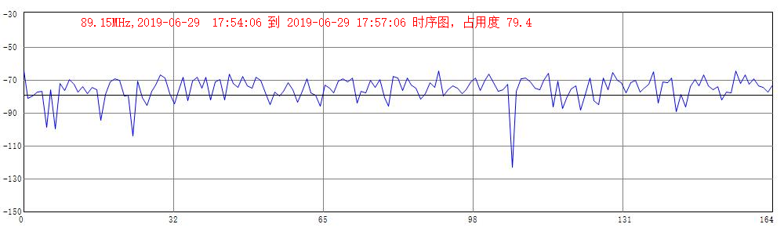

● 89.25MHz,2019-06-29 17:54:06 到 2019-06-29 17:57:06 时序图，占用度 86.1

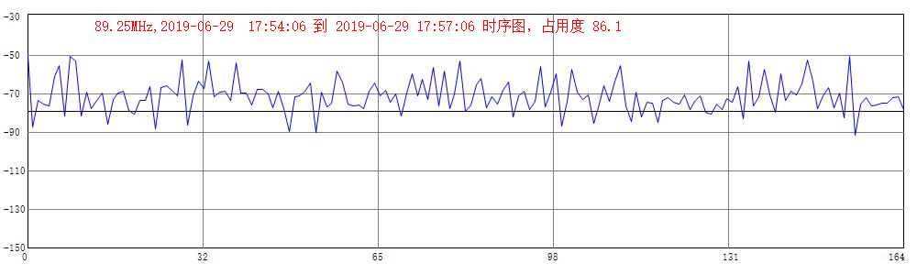

● 89.28MHz,2019-06-29 17:54:06 到 2019-06-29 17:57:06 时序图，占用度 97.6

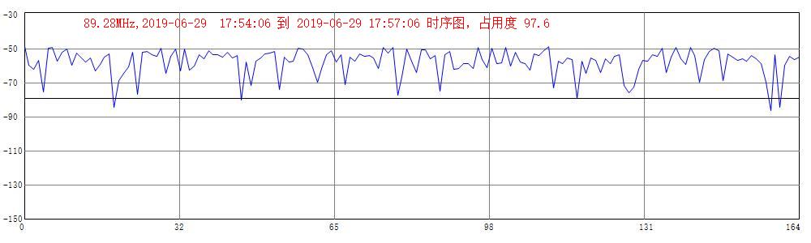

● 89.33MHz,2019-06-29 17:54:06 到 2019-06-29 17:57:06 时序图，占用度 98.2

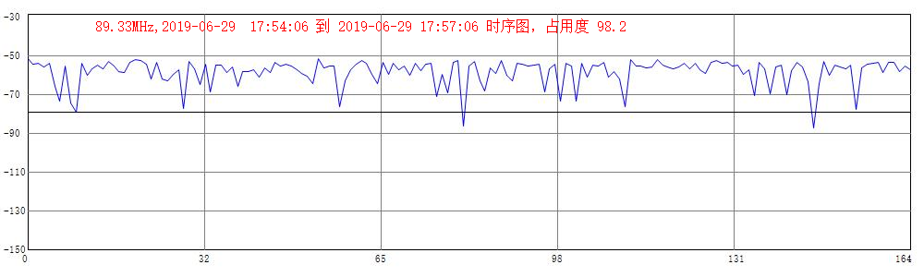

● 89.45MHz,2019-06-29 17:54:06 到 2019-06-29 17:57:06 时序图，占用度 78.2

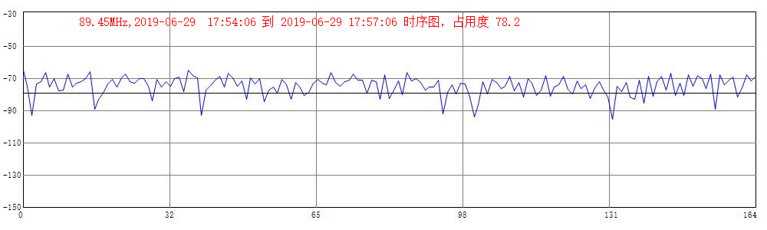

● 89.48MHz,2019-06-29 17:54:06 到 2019-06-29 17:57:06 时序图，占用度 83.6

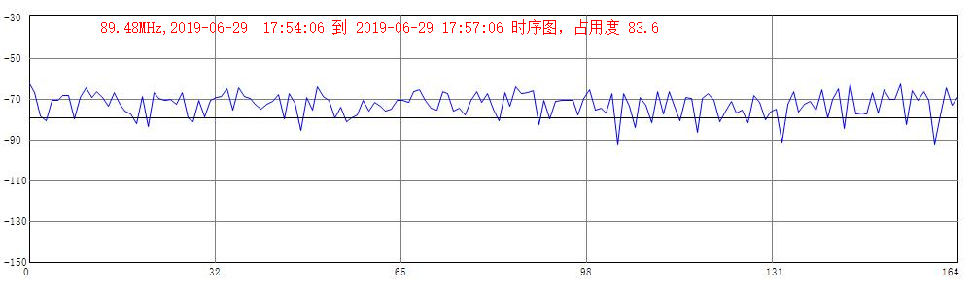

● 91.38MHz,2019-06-29 17:54:06 到 2019-06-29 17:57:06 时序图，占用度 88.5

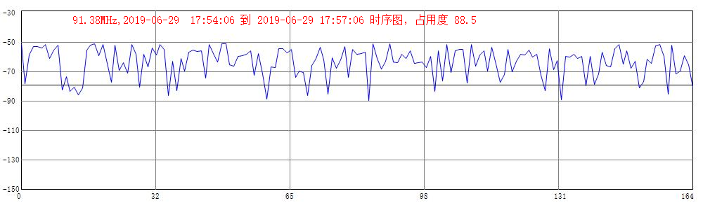

● 91.43MHz,2019-06-29 17:54:06 到 2019-06-29 17:57:06 时序图，占用度 92.7

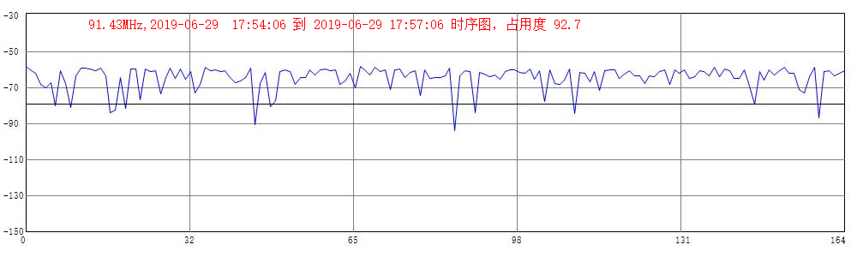

● 91.45MHz,2019-06-29 17:54:06 到 2019-06-29 17:57:06 时序图，占用度 53.9

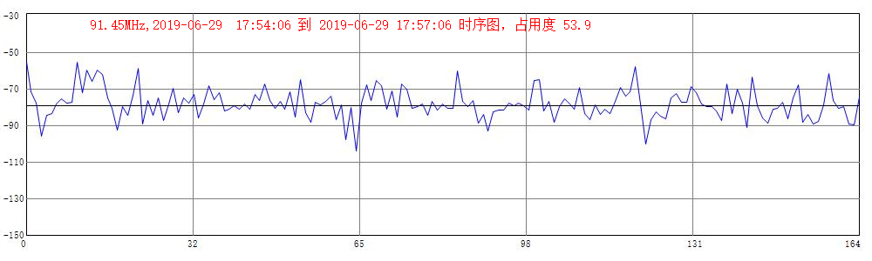

● 93.55MHz,2019-06-29 17:54:06 到 2019-06-29 17:57:06 时序图，占用度 54.5

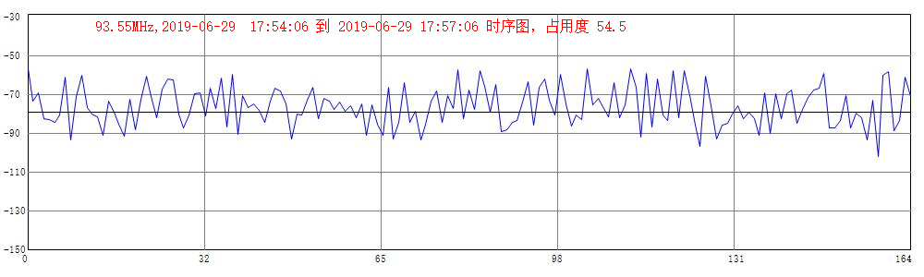

● 93.58MHz,2019-06-29 17:54:06 到 2019-06-29 17:57:06 时序图，占用度 86.1

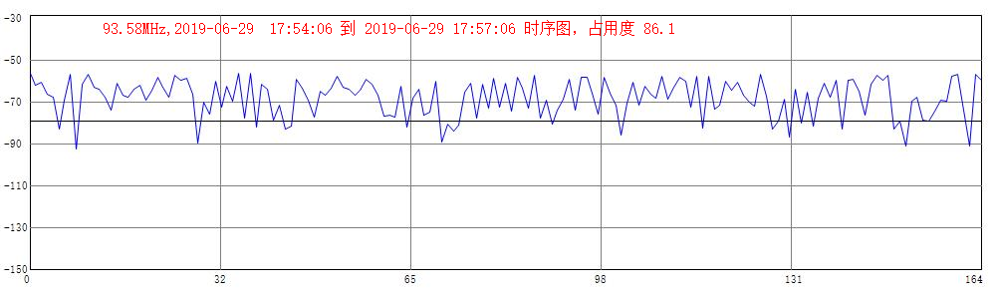

● 93.63MHz,2019-06-29 17:54:06 到 2019-06-29 17:57:06 时序图，占用度 82.4

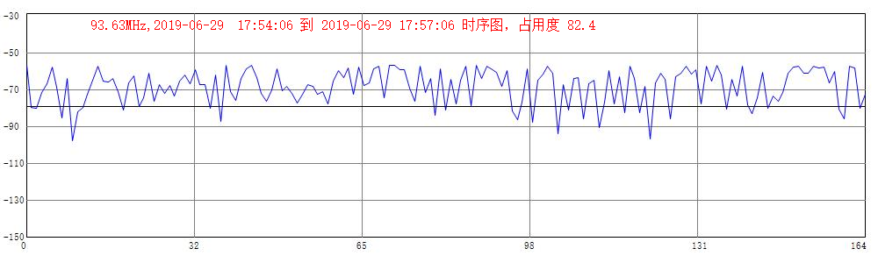

● 93.65MHz,2019-06-29 17:54:06 到 2019-06-29 17:57:06 时序图，占用度 53.9

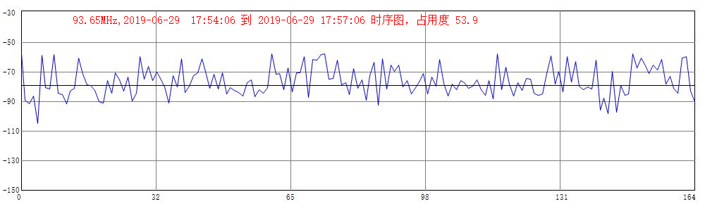

● 94.58MHz,2019-06-29 17:54:06 到 2019-06-29 17:57:06 时序图，占用度 1.8

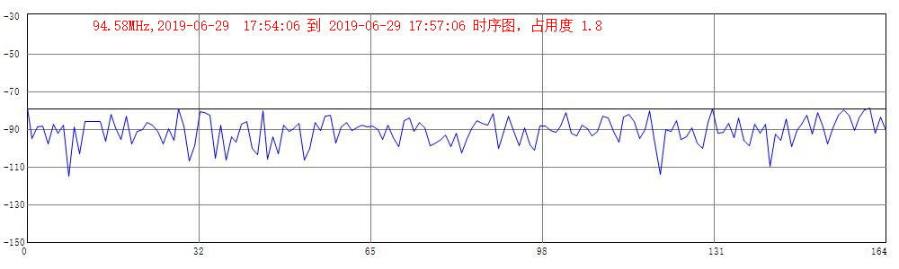

● 95.25MHz,2019-06-29 17:54:06 到 2019-06-29 17:57:06 时序图，占用度 43

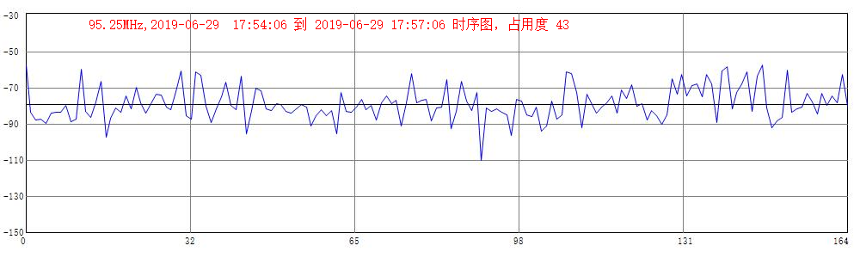

● 95.28MHz,2019-06-29 17:54:06 到 2019-06-29 17:57:06 时序图，占用度 89.1

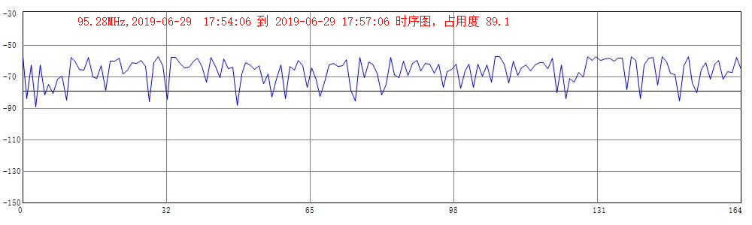

● 95.33MHz,2019-06-29 17:54:06 到 2019-06-29 17:57:06 时序图，占用度 90.3

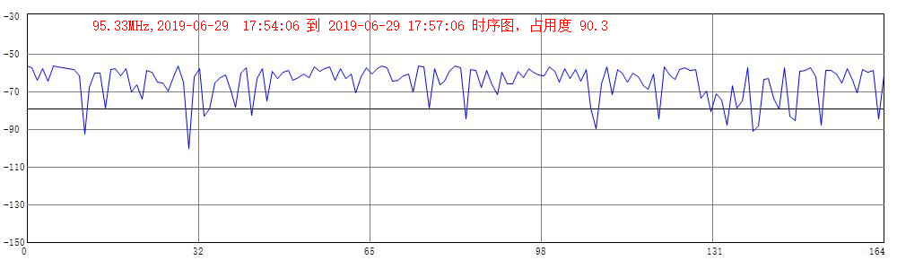

● 95.35MHz,2019-06-29 17:54:06 到 2019-06-29 17:57:06 时序图，占用度 55.8

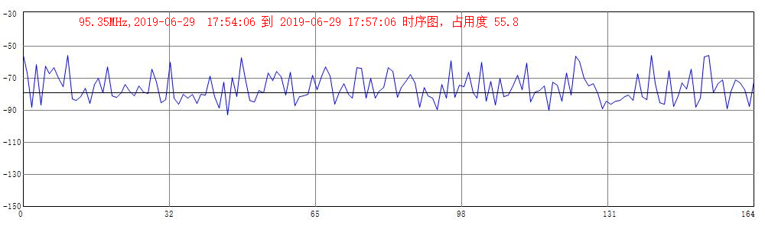

● 96.13MHz,2019-06-29 17:54:06 到 2019-06-29 17:57:06 时序图，占用度 13.3

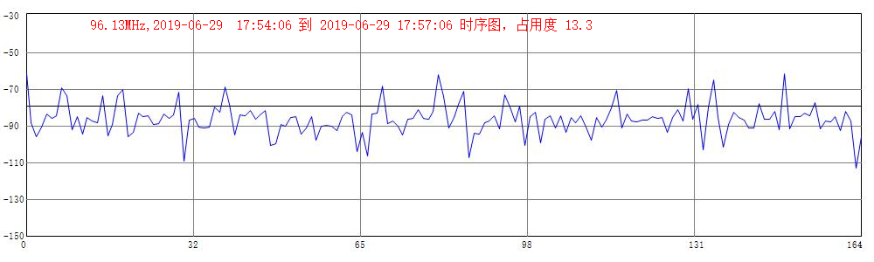

● 96.15MHz,2019-06-29 17:54:06 到 2019-06-29 17:57:06 时序图，占用度 41.8

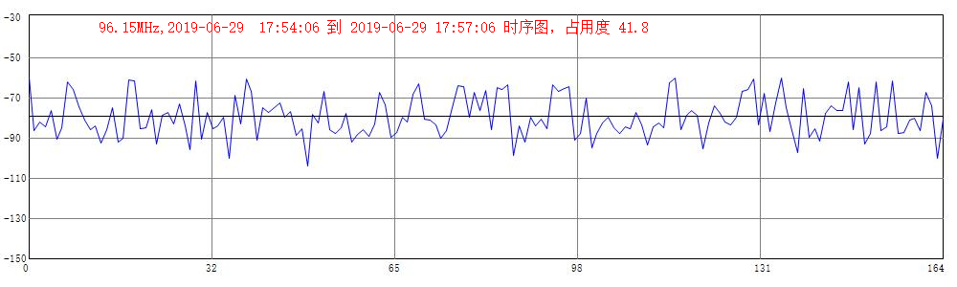

● 96.18MHz,2019-06-29 17:54:06 到 2019-06-29 17:57:06 时序图，占用度 80

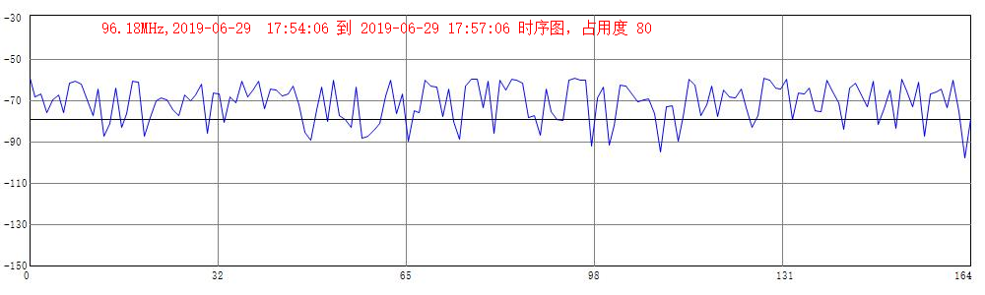

● 96.23MHz,2019-06-29 17:54:06 到 2019-06-29 17:57:06 时序图，占用度 85.5

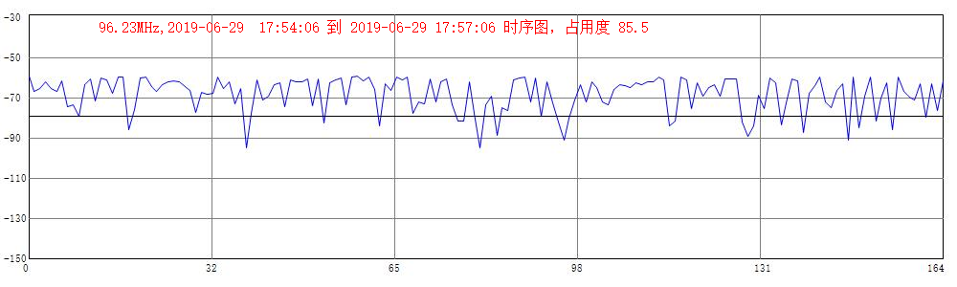

● 96.25MHz,2019-06-29 17:54:06 到 2019-06-29 17:57:06 时序图，占用度 51.5

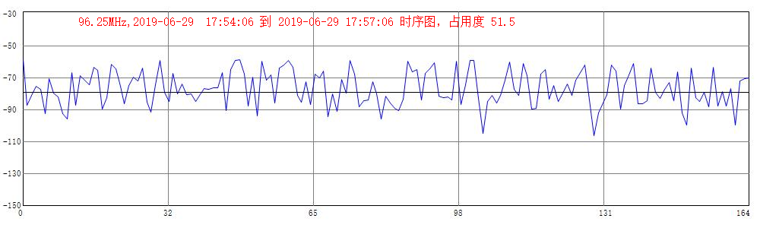

● 96.28MHz,2019-06-29 17:54:06 到 2019-06-29 17:57:06 时序图，占用度 26.1

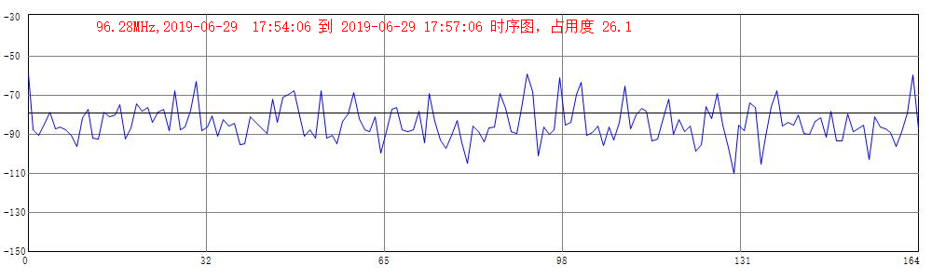

● 97.38MHz,2019-06-29 17:54:06 到 2019-06-29 17:57:06 时序图，占用度 90.9

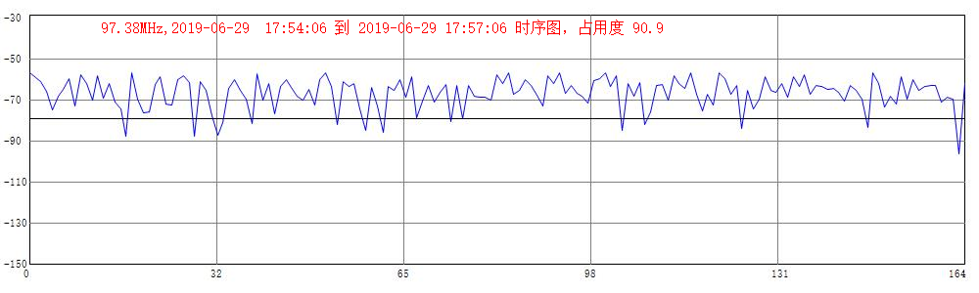

● 97.43MHz,2019-06-29 17:54:06 到 2019-06-29 17:57:06 时序图，占用度 95.2

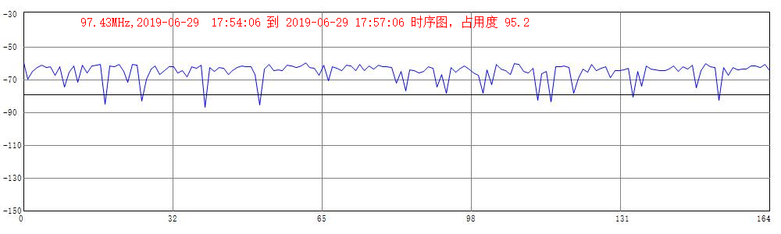

● 97.45MHz,2019-06-29 17:54:06 到 2019-06-29 17:57:06 时序图，占用度 33.3

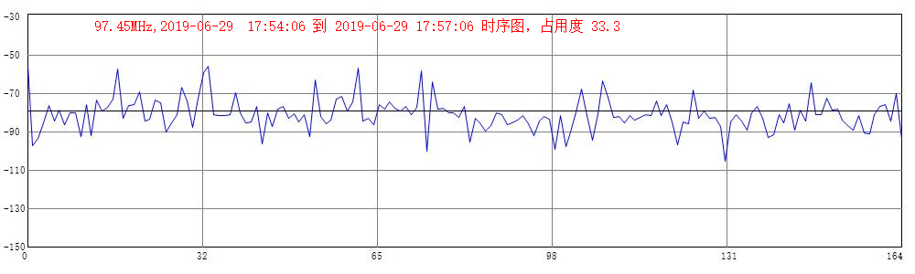

● 99.25MHz,2019-06-29 17:54:06 到 2019-06-29 17:57:06 时序图，占用度 67.3

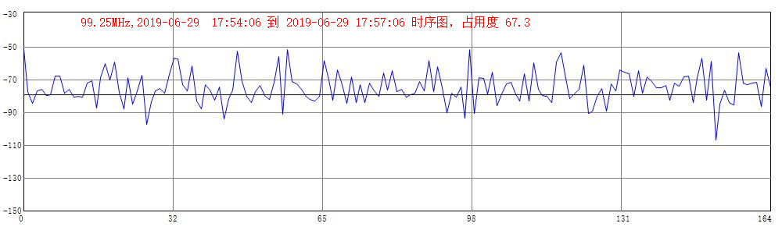

● 99.28MHz,2019-06-29 17:54:06 到 2019-06-29 17:57:06 时序图，占用度 95.8

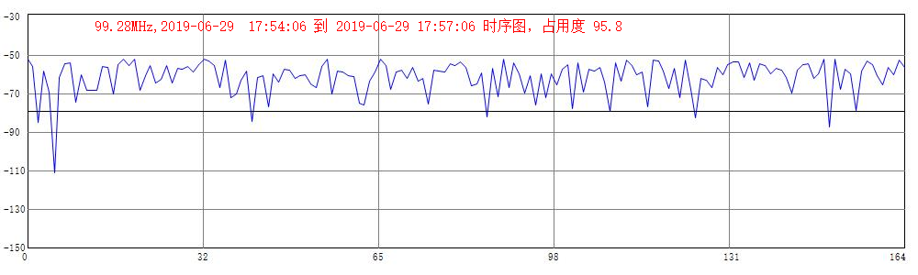

● 99.33MHz,2019-06-29 17:54:06 到 2019-06-29 17:57:06 时序图，占用度 94.5

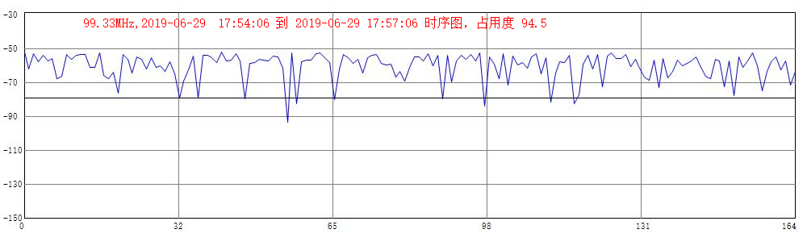

● 99.35MHz,2019-06-29 17:54:06 到 2019-06-29 17:57:06 时序图，占用度 72.7

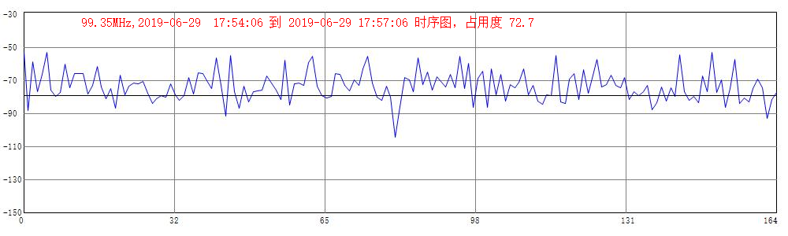

● 102.65MHz,2019-06-29 17:54:06 到 2019-06-29 17:57:06 时序图，占用度 30.9

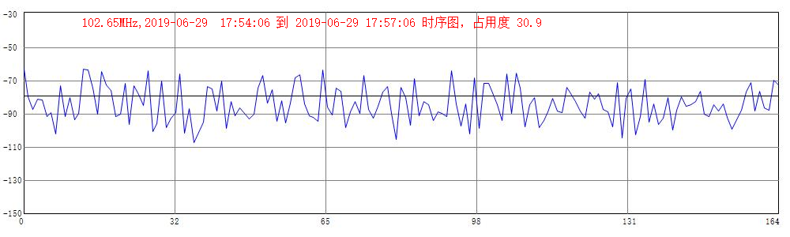

● 102.68MHz,2019-06-29 17:54:06 到 2019-06-29 17:57:06 时序图，占用度 74.5

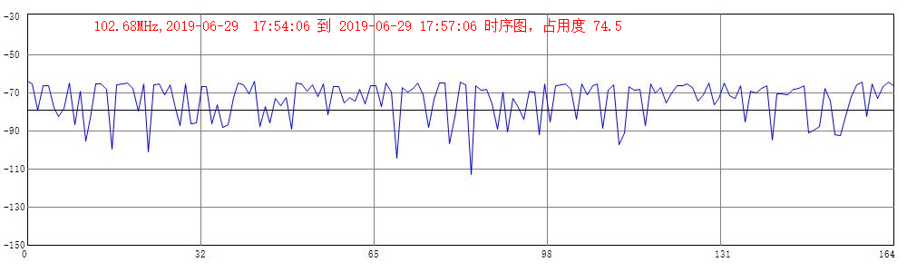

● 102.73MHz,2019-06-29 17:54:06 到 2019-06-29 17:57:06 时序图，占用度 73.9

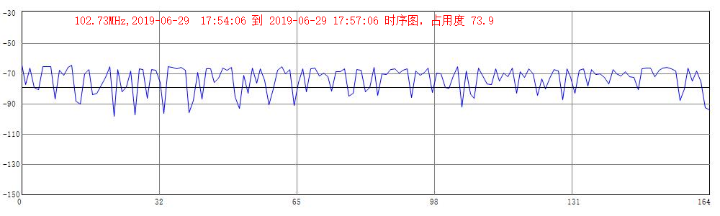

● 102.75MHz,2019-06-29 17:54:06 到 2019-06-29 17:57:06 时序图，占用度 32.1

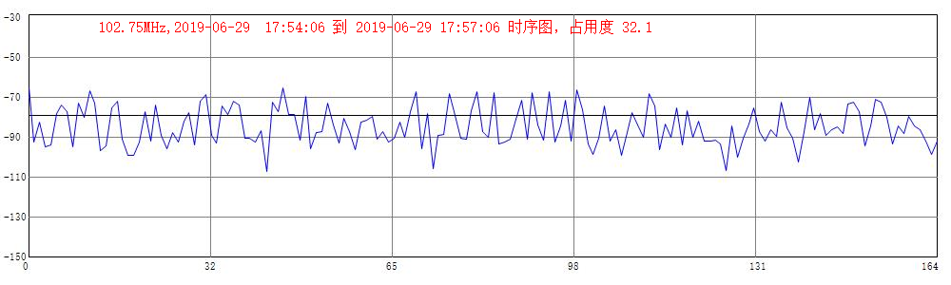

● 102.78MHz,2019-06-29 17:54:06 到 2019-06-29 17:57:06 时序图，占用度 4.8

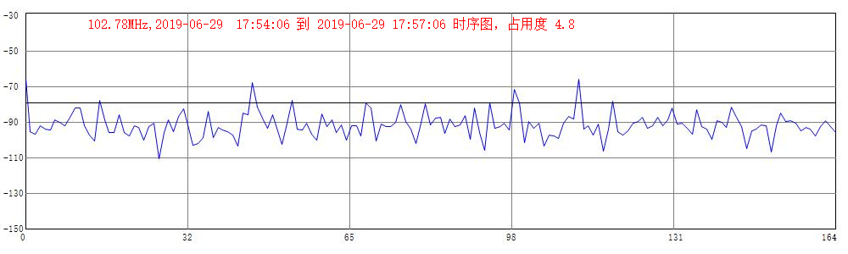

● 103.55MHz,2019-06-29 17:54:06 到 2019-06-29 17:57:06 时序图，占用度 29.1

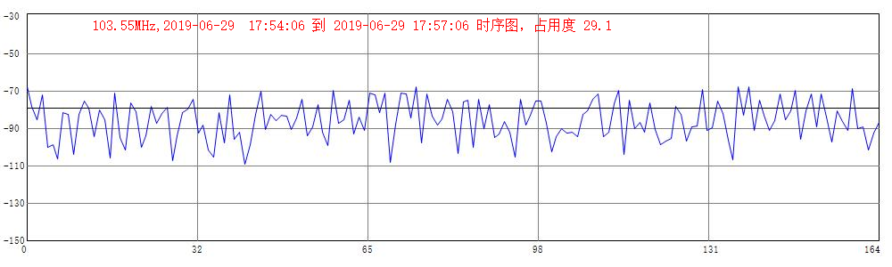

● 103.58MHz,2019-06-29 17:54:06 到 2019-06-29 17:57:06 时序图，占用度 64.8

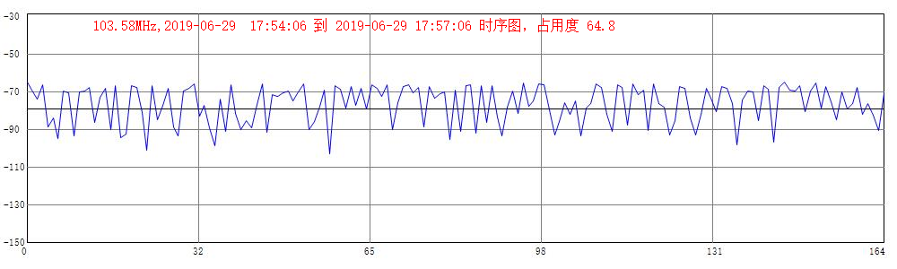

● 103.63MHz,2019-06-29 17:54:06 到 2019-06-29 17:57:06 时序图，占用度 57.6

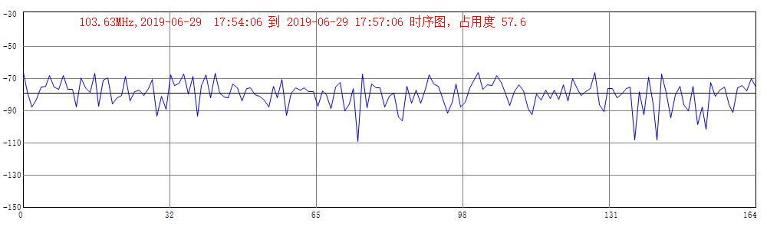

● 103.65MHz,2019-06-29 17:54:06 到 2019-06-29 17:57:06 时序图，占用度 23

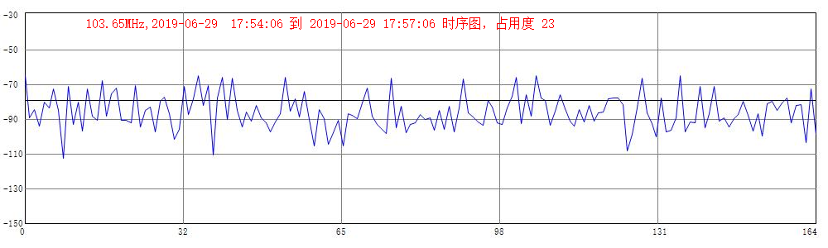

● 105.15MHz,2019-06-29 17:54:06 到 2019-06-29 17:57:06 时序图，占用度 18.2

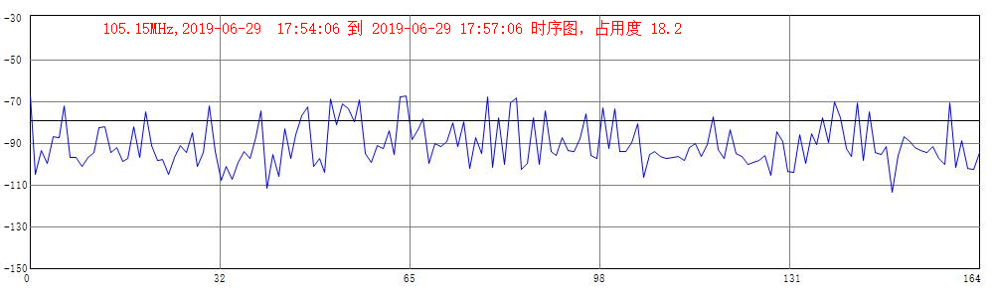

● 105.18MHz,2019-06-29 17:54:06 到 2019-06-29 17:57:06 时序图，占用度 49.1

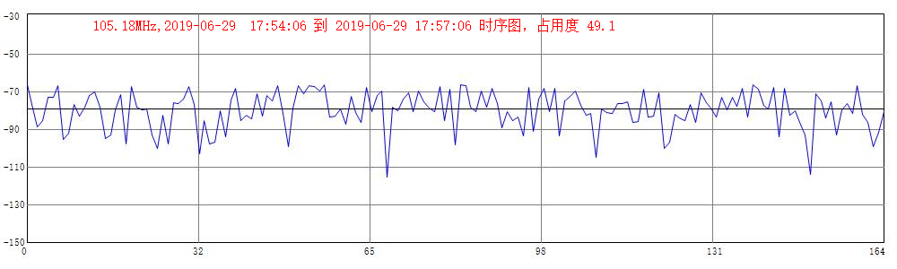

● 105.23MHz,2019-06-29 17:54:06 到 2019-06-29 17:57:06 时序图，占用度 55.2

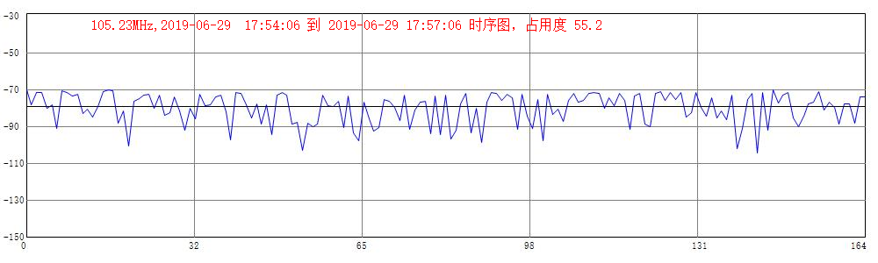

● 105.25MHz,2019-06-29 17:54:06 到 2019-06-29 17:57:06 时序图，占用度 6.1

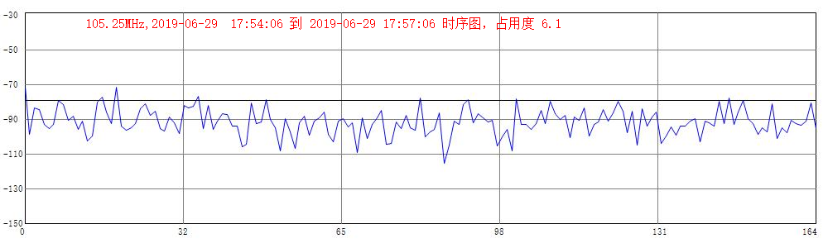

● 106.05MHz,2019-06-29 17:54:06 到 2019-06-29 17:57:06 时序图，占用度 35.8

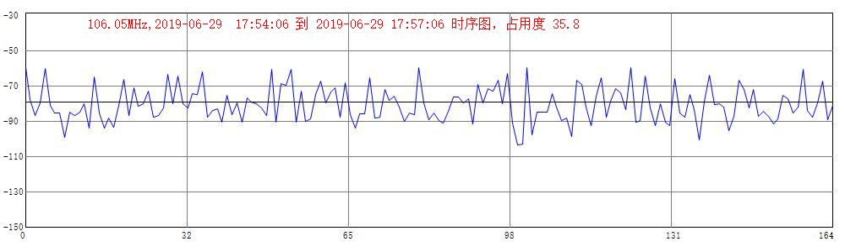

● 106.08MHz,2019-06-29 17:54:06 到 2019-06-29 17:57:06 时序图，占用度 78.8

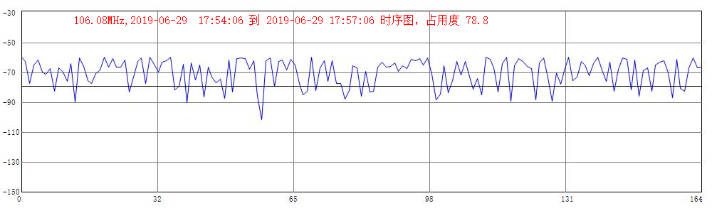

● 106.13MHz,2019-06-29 17:54:06 到 2019-06-29 17:57:06 时序图，占用度 82.4

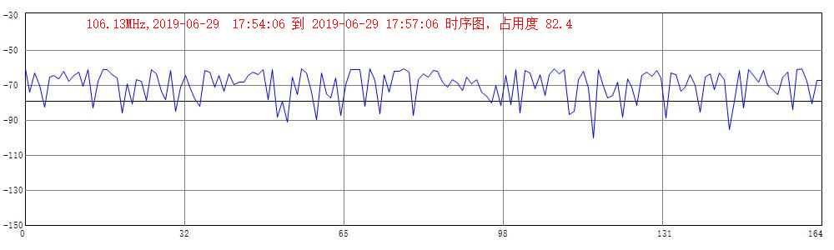

● 106.15MHz,2019-06-29 17:54:06 到 2019-06-29 17:57:06 时序图，占用度 38.8

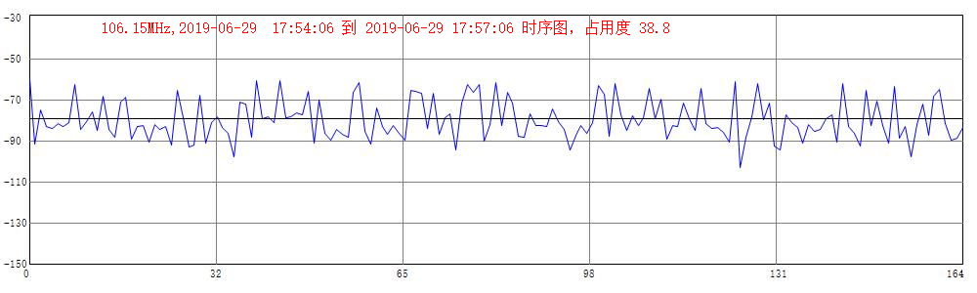

● 106.55MHz,2019-06-29 17:54:06 到 2019-06-29 17:57:06 时序图，占用度 13.9

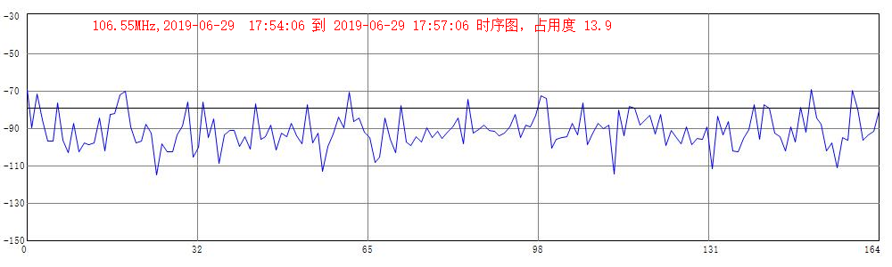

● 106.58MHz,2019-06-29 17:54:06 到 2019-06-29 17:57:06 时序图，占用度 23

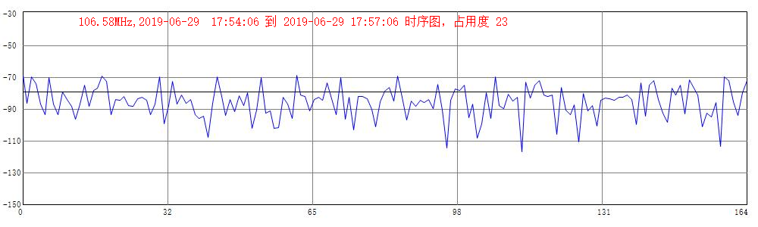

● 106.63MHz,2019-06-29 17:54:06 到 2019-06-29 17:57:06 时序图，占用度 26.1

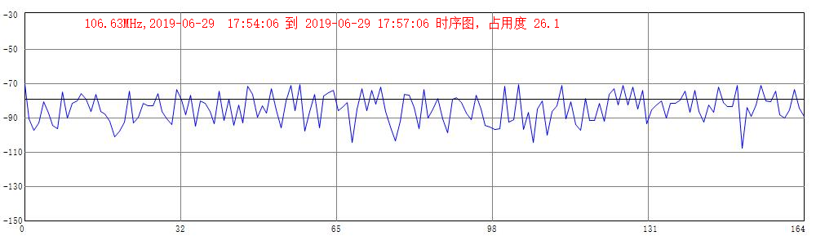

● 106.65MHz,2019-06-29 17:54:06 到 2019-06-29 17:57:06 时序图，占用度 12.1

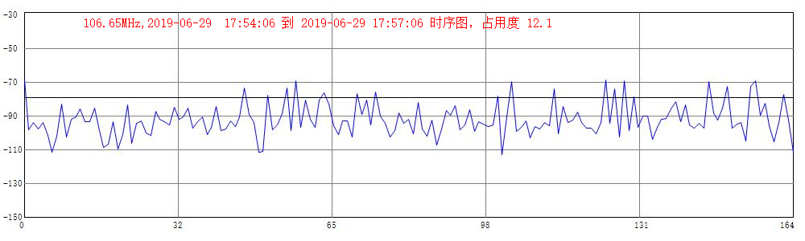

● 107.68MHz,2019-06-29 17:54:06 到 2019-06-29 17:57:06 时序图，占用度 73.3

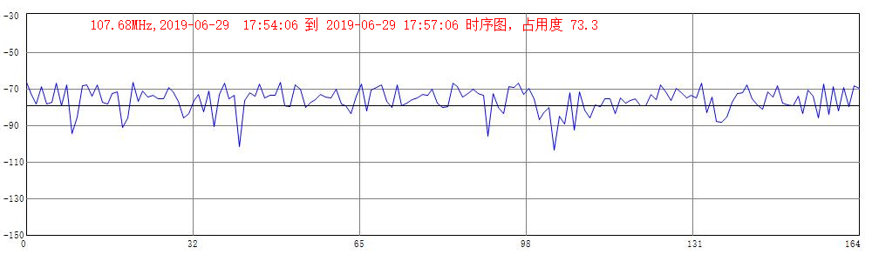

● 107.73MHz,2019-06-29 17:54:06 到 2019-06-29 17:57:06 时序图，占用度 77.6

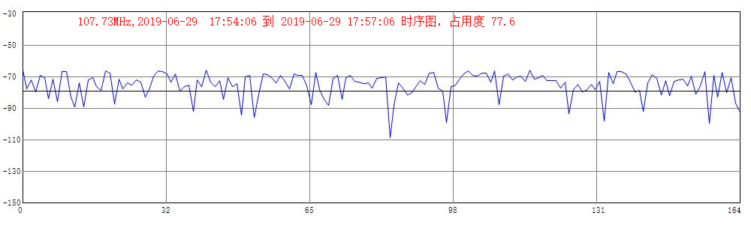

● 107.75MHz,2019-06-29 17:54:06 到 2019-06-29 17:57:06 时序图，占用度 15.2

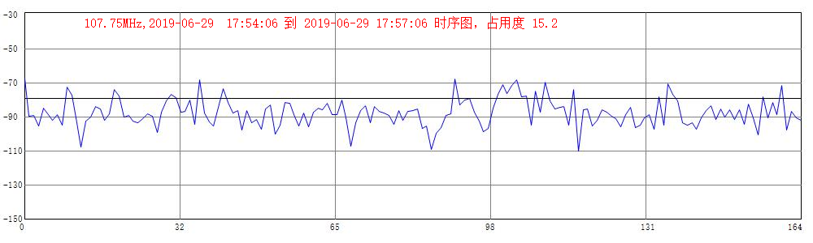

● 107.95MHz,2019-06-29 17:54:06 到 2019-06-29 17:57:06 时序图，占用度 11.5

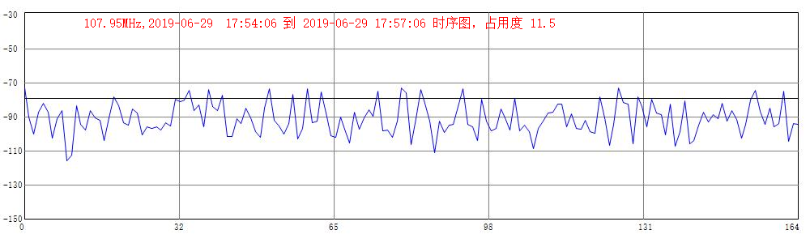

● 108.00MHz,2019-06-29 17:54:06 到 2019-06-29 17:57:06 时序图，占用度 57

